01.Na figura, o arco BC mede 120$°$.
Calcule o valor de x.
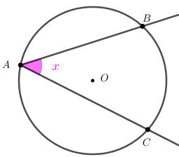

02. Na figura, o ângulo ABC mede 76∘.
Calcule a medida angular do arco ADC
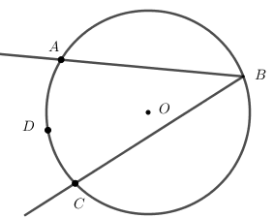

03.Na figura, A, B, e C são pontos da circunferência λ de centro em O e a e c são as medidas dos ângulos com vértices em A e C, respectivamente.
Determine, em graus, a soma a+c.
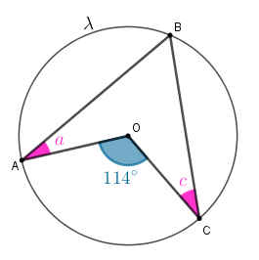

04.Na figura, A, B, C e D são pontos da circunferência λ de centro em O.
Determine a medida x, em graus, indicada na figura.
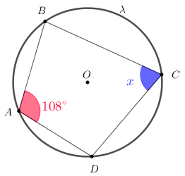

05.Na figura, A, B e C são pontos da circunferência λ de centro em O.
Se AB é um diâmetro de λ, determine a medida θ, em graus, indicada na figura.
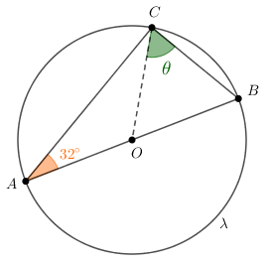

RESOLUÇÃO
01.Sendo x a medida do ângulo inscrito BAC temos que x é a metade da medida do arco BC. Assim: x=$\frac{120°}{2}=60°$

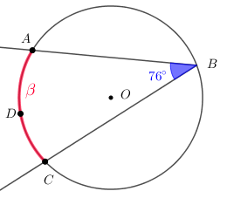
02.Sabemos que a medida de um ângulo inscrito é a metade da medida do seu correspondente ângulo central e, consequentemente, a metade da medida angular do arco por eles definido.
Assim, se β é a medida angular do arco ADC, então: β=2×76$°$=152$°$.

03. $a+c=57°$

04.Note que o ângulo BAD é inscrito na circunferência em relação ao arco BCD , logo o arco BCD$=216°.$Note também que o ângulo $BCD=x$ é inscrito na circunferência em relação ao arco $BAB$ logo o arco $BAD=2x.$
$BAD+BCD=360°$
$2x+216°=360°$
$x=72°$

05. Note que o arco $BC=2×32°=64°$
Note também que o prolongamento de $CO$ até a circunferência determina um diâmetro $CD$ e que $θ$ é um ângulo inscrito em relação ao arco $BD. Logo BD=2θ.$
$$2θ+64°=180°$$
$$θ=58°$$

D

